КОНСПЕКТ ОТКРЫТОГО УРОКА В КОНТЕКСТЕ ТРЕБОВАНИЙ ФГОС
по теме «Разбор слова по составу»

 | ФИО (полностью) | Голодова Людмила Васильевна
 | Место работы | ГБОУ СОШ с. Пестравка м.р.Пестравский Самарской области
 | Должность | Учитель начальных классов
 | Предмет | Русский язык
 | Класс | 2
 | Дата проведения | 29.11.2017
 | Тема и номер урока в теме | Разбор слова по составу.
 | Базовый учебник | Русскийязык. Учебник. 2класс. В 2-х частях. Часть 1. Автор: Канакина. Издательство: Федоров. Год: 2017.
 | Цель урока: | Добиться понимания и воспроизведения алгоритма разбора слова по составу, развивать умение выделять части слова (корень, окончание, приставку, суффикс).
 | Задачи: | - закрепить знания учащихся о частях слова, их значении;  - совершенствовать умение разбирать слова по составу;  - содействовать формированию у учащихся бережного отношения и любви к природе; формированию навыка правила поведения в лесу.
 | УУД | Личностные УУД:  воспитывать потребность совершенствовать свою речь, формировать интерес к слову, воспитывать аккуратность, способность к самооценке на основе критерия успешности учебной деятельности. Регулятивное УУД:  умение определять и формулировать цель на уроке с помощью учителя, проговаривать последовательность действий на уроке, работать по коллективно составленному плану, оценивать правильность выполнения действий на уровне адекватной ретроспективной оценки, планировать своё действие в соответствии с поставленной задачей, вносить необходимые коррективы в действие после его завершения на основе его оценки и учета характера сделанных ошибок, высказывать свое предположение.  Познавательные УУД:  умение ориентироваться в своей системе знаний; отличать новое от уже известного с помощью учителя; добывать новые знания; находить ответы на вопросы, используя учебник, свой жизненный опыт и информацию, полученную на уроке.  Коммуникативные УУД:  формирование умения принимать участие в работе парами, в группе, договариваться, приходить к общему мнению, умение оформлять свои мысли в устной форме, слушать и понимать речь других, совместно договариваться о правилах поведения и общения на уроке и следовать им.
 | Тип урок: | урок изучения и закрепления новых знаний
 | План урока | 1.Организационный этап.  2.Сообщение темы урока. Постановка целей урока.  3.Актуализация опорных знаний.  4.Формирование новых знаний и умений.  5.Первичное осмысление и закрепление связей и отношений в объектах изучения.  6.Постановка домашнего задания.  7. Рефлексия урока.
 | Формы работы учащихся: | фронтальная форма, индивидуальная форма, работа в паре, группе, игровая деятельность.
 | Необходимое техническое оборудование: | - Учебник «Русский язык 2 класс» Канакина.  - «Толковый словарик школьника» О.Д.Ушакова  - Индивидуальные карточки, карточки для работы в парах, карточки с домашним заданием  - Персональный компьютер учителя  - Мультимедийный проектор (Интерактивная доска)  - Выход в ресурсы сети Интернет на сайт  http://www.youtube.com/watch?v=nF9kd0Y6vC0  http://edu.znate.ru/tw_files2/urls_39/56/d-55995/img15.jpg

Структура урока
Этап урока | Задачи | Формы работы | Деятельность учителя | Деятельность учащихся | Ожидаемый результат
1.Организационно-мотивационный | Создание эмоционально-положительного настроя на урок. Мотивирование к учебной деятельности. | Слово учителя. Учитель организует уч-ся на начало урока. | - Ребята, я предлагаю начать наш урок в кругу.  Игра «Обмен настроением»  - Я, как всегда, рада вас видеть. Посмотрите друг на друга. Улыбнитесь дуг другу. Пусть у всех сегодня будет хорошее настроение.  - Что вы ждете от сегодняшнего урока?  - Какой у нас девиз?  Мы внимательные!  Мы старательные!  Мы отлично учимся!  Всё у нас получится!  -Займите свои места. | Дети встали в круг, настроились на работу. | Уметь совместно договариваться о правилах поведения и общения в школе (коммуникативные УУД)
2.Сообщение темы урока. Постановка целей урока. | Обеспечить мотивацию и принятие учащимися цели учебно-познавательной деятельности. | Слово учителя. | - Мы изучили все части слова. Тема нашего урока «Разбор слов по составу».слайд 1  -Как вы думаете, что вы должны сегодня узнать на уроке? Чему научиться? | Прогнозирование целей урока. Умение формулировать цели урока. | Планирование и регуляция деятельности уч-ся (регулятивные УУД)
3.Актуализация опорных знаний. | Актуализировать требования к ученику со стороны уч. деятельности; создать условия для возникновения у детей внутренней потребности включения в уч. деятельность; установить тематические рамки; наметить шаги учебной деятельности. | Работа в тетради  Работа в парах. | Минутка чистописанияслайд 2  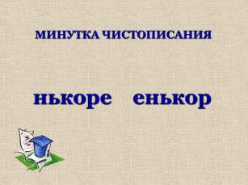  - Определите закономерность в последовательности букв.  - Запишите красиво и аккуратно эти буквосочетания. Продолжите до конца строки.  - Кто заметил, какое слово получается из этого буквосочетания? (корень)  - Почему получилось именно это слово? (изучаем тему об однокоренных словах)  Орфографическая разминка  - Прежде чем «открывать» новые знания, мы вспомним правила и проведем орфографическую разминку.  1) Работа на карточках.  Вспомни правила и расскажи их соседу по парте:  1 Что такое однокоренные слова?  2 Что такое КОРЕНЬ, ПРИСТАВКА, СУФФИКС и ОКОНЧАНИЕ? слайд 3  - Оцените работу друг друга.  2) Игра «Знатоки»  К доске выходят два ученика, которые хотят попробовать свои силы в знании состава слова. Остальные ученики задают вопросы по теме «Однокоренные слова». Подводятся итоги. (оценка ответов)  3)Индивидуальные задания (2 человека за конторками)  1. Подбери синонимы к словам и запиши, вставляя пропущенные буквы.  МОРО… -  ПЕЧ…ЛИТЬСЯ –  РАДОСТНЫЙ –  2. Подбери однокоренные слова к данным словам и выдели корни:  БЕЛЫЙ,…  ЗВОН,…  4) Работа с классом:слайд 4  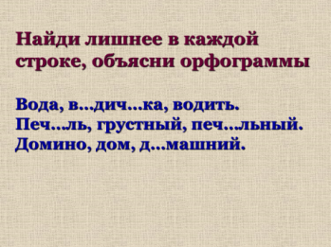  А)- Найти «лишнее» слово в каждой строке, объяснить орфограммы.  ВОДА, В…ДИЧ…КА, ВОДИТЬ  ПЕЧ…ЛЬ, ГРУСТНЫЙ, ПЕЧ…ЛЬНЫЙ  ДОМИНО, ДОМ, Д..МАШНИЙ  Б)- Составить из слов предложение. Слайд 5  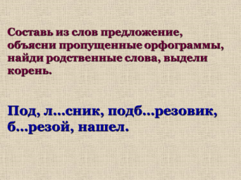  Объяснить пропущенные орфограммы. Найти родственные слова, доказать это. Выделить корень.  Под, л..сник, подб..резовик, б..резой, нашел.  - Какие грибы еще знаете? Они съедобные или ядовитые? Чем полезен мухомор?  http://www.youtube.com/watch?v=nF9kd0Y6vC0  ПРОВЕРКА индивидуальных заданий.  Дополнительные вопросы уч-ся:  1 – Можно ли синонимы считать однокоренными словами и почему?  2 – Можно ли считать однокоренными слова БЕЛЫЙ и БЕЛКА? Почему?  ОЦЕНКА уч-ся. | Определяют закономерность, красиво и аккуратно делают записи в тетради.  Прогнозируют свою работу.  Вспоминают правила, оценивают ответы друг друга, оперируют своими знаниями.  Формулируют изучаемые понятия, задают вопросы и отвечают на них.  Индивидуально работают на карточках, составляют план своего ответа.  Коллективно выполняют задания.  Анализируют ответы детей, оценивают учащихся. | Умение ориентироваться в своей системе знаний, находить закономерности (регулятивные УУД)  Уметь правильно формулировать изучаемые понятия, координирование в сотрудничестве (познавательные УУД)  Умение строить речевые высказывания, оценка работы других уч-ся (познавательные, коммуникативные УУД)  Умение выражать свои мысли (коммуникативные УУД), анализировать объекты (познавательные УУД)  Умение слушать и понимать речь других (коммуникативные УУД)
4.Физминутка | Снятие мышечного и эмоционального напряжения детей. | Физминутка в виде игры. | 1 Игра.  - Я буду называть слова. Если вы услышите однокоренное слово к слову САД, присядьте и поднимите руки вверх.  Сад, лес, лесной, садовый, рассада, Саша, садовник, лесник, лиса, посадка. | Уч-ся выполняют задания в процессе физминутки.
5. Формирование новых знаний и умений. | Подготовить уч-ся к введению новых понятий.  Организовать и осуществить усвоение действий путем их воспроизведения и применения по образцу. | Работа в тетради.  Коллективная работа.  Постановка проблемы.  Работа над составлением алгоритма разбора.  Коллективная работа. | 1Запись темы урока в тетрадь.  2 Подготовка к изучению нового материала.  - Давайте вспомним, какие бывают суффиксы. Замените фразу одним словом, назовите суффикс  Слайд 6  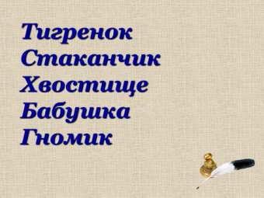  Детеныш тигра (тигренок)  Маленький стакан (стаканчик)  Большой хвост (хвостище)  Мама твоей мамы (бабушка)  Маленький гном (гномик)  - Прочитайте текст. Что вы о нем можете сказать?  Слайд 7  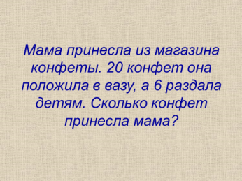  Мама принесла из магазина конфеты. 20 конфет она положила в вазу, а 6 раздала детям. Сколько конфет принесла мама?  - Решите задачу. Найдите слова с приставками, назовите приставки.  3 Объяснение нового материала  - Отгадайте загадку:  Пробивался сквозь снежок  Удивительный росток.  Самый первый, самый нежный,  Самый бархатный цветок. (подснежник)  Слайд 8  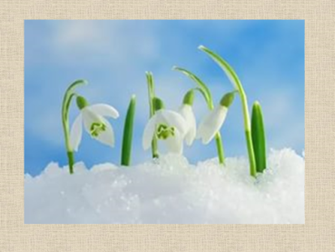  - Запишем отгадку во множественном числе.  - А теперь давайте подумаем, как разобрать это слово по составу. Вспомним цели нашего урока.  - Вспомните, что вы должны сегодня узнать на уроке.  - Что для этого нужно знать? (правило, алгоритм)  - Попробуем составить алгоритм разбора?  - Подберем однокоренные слова к слову «подснежники».  - Для чего это мы сделали? (чтобы выделить корень)  - Значит, какой первый шаг нашего алгоритма? (выделение корня)  - Изменим форму слова, что это значит?  - Что теперь выделим в слове?  - Значит, какой следующий шаг алгоритма? (выделение окончания)  - какие части слова остались?  - Выделим их по порядку слева направо. Какой следующий шаг нашего алгоритма? (выделение приставки)  - И заключительный шаг? (выделение суффикса)  - А теперь еще раз назовем все шаги алгоритма разбора слова по составу.  Сверим наши предположения со слайдом. Слайд 9  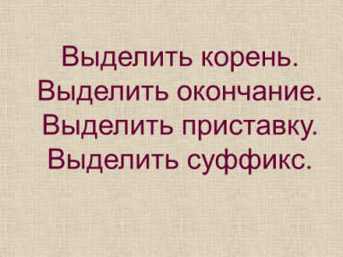 | Записывают тему урока в тетрадь.  Отвечают на вопросы учителя.  Связывают проблему с целями урока.  Под руководством учителя составляют алгоритм разбора слов по составу, выявляют места затруднений. | Умение выражать свои мысли, синтезировать (познавательные УУД)  Координирование в сотрудничестве (коммуникативные УУД)  Самооценка и внешний контроль (регулятивные, личностные УУД)  Умение самостоятельно формулировать цели, составлять план решения учебной задачи вместе с учителем, работать по плану (алгоритму), сверять свои действия с планом и целью, делать выводы на основе обобщения знаний, проверять полученные результаты путем возвращения к плану, оценивать результат на основе анализа работы по плану (алгоритму) (регулятивные, познавательные УУД)  Умение делать выводы (регулятивные УУД)
6.Первичное осмысление и закрепление связей и отношений в объектах изучения. | Обеспечить восприятие, осмысление и первичное запоминание знаний, способов действий, связи и отношений в объекте изучения. | Коллективная работа.  Работа с источником информации  ( толковый словарь)  Самостоятельная работа.  Работа с учебником.  Игровая деятельность.  Работа в парах. | 1 Первичное осмысление связей и отношений в объектах изучения  - Разберем слова по составу, пользуясь алгоритмом. Слайд 10  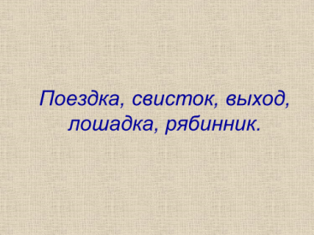  Поездка, свисток, выход, лошадка, рябинник.  -А что такое «рябинник»? Где мы можем узнать лексическое значение этого слова?  - Воспользуемся толковым словарем, который у вас на столах. (Это слово имеет два значения, значит оно многозначное)  - Как называется лес, где растут дубы? Берёзы? Ели?  -Какие правила надо соблюдать, когда находишься в лесу?  http://edu.znate.ru/tw_files2/urls_39/56/d-55995/img15.jpg  2 Самостоятельная работа.  Упр. 106 (2 уч-ся за шторой)  ВЗАИМОПРОВЕРКА.  3Игра «Собери слово»  - У вас на столах лежат карточки с частями двух слов. Соберите эти слова и разберите по составу, пользуясь алгоритмом разбора.  ДОМ А УШК ИК КОРМ  ФРОНТАЛЬНАЯ ПРОВЕРКА  4 Игра «Составь слово» (слова на карточках на доске)слайд 11  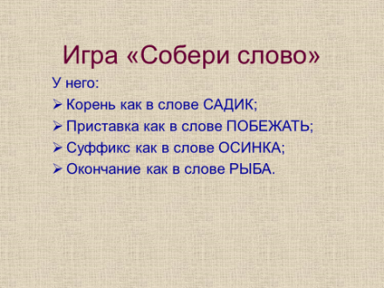  У него  -корень как в слове САДИК  -приставка как в слове ПОБЕЖАТЬ  -суффикс как в слове ОСИНКА  -окончание как в слове РЫБА | Разбирают слова по составу с комментированием у доски, опираясь на алгоритм разбора.  Самостоятельно выполняют упражнение по учебнику. Взаимопроверка. | Умение пользоваться схемой разбора (алгоритмом, планом) (регулятивные, познавательные УУД)  Умение находить информацию в справочниках (познавательные УУД)  Активная познавательная деятельность, синтез, координирование в сотрудничестве  (познавательные, регулятивные, коммуникативные УУД)  Умение добывать новые знания, используя уже известные тебе, умение анализировать, синтезировать (познавательные, регулятивные УУД)
7.Постановка домашнего задания. | Обеспечить понимание целей, содержания и способов выполнения домашнего задания. | Слово учителя. | Домашнее задание  слайд 12  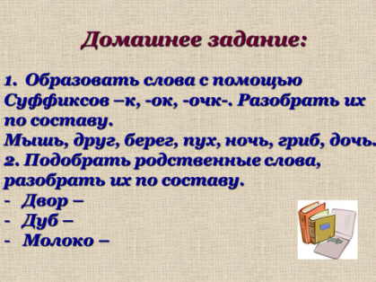  1 Образовать слова с помощью суффиксов –к-, -ок-, -очк-. Разобрать их по составу.  Мышь, друг, берег, пух, ночь, гриб, дочь.  2. Подобрать родственные слова, разобрать их по составу.  Двор –  Дуб –  Молоко-  (раздать карточки) | Уч-ся определяются с содержанием д/з. | Ориентирование в своей системе знаний д/з (личностные УУД)
8.Рефлексия. | Мобилизировать уч-ся на рефлексию своего поведения, способов деятельности, общения; установить соответствие между поставленными задачами урока и его результатами. | Игра. | - Вернемся к целям нашего урока.  - Что вы сегодня узнали на уроке? (алгоритм разбора по составу)  - Чему научились? (разбирать слова по составу)  - А теперь оцените свою деятельность на уроке  На доске ваза, а у каждого из вас цветы. Мы поставим эти цветы в вазу.  Красный цветок – если тебе урок понравился, ты всё понял.  Желтый – если тебе что-то осталось непонятным на уроке.  Синий – если ты ничего не понял и не запомнил на уроке.  - Молодцы! Спасибо за урок! Слайд 13 | Анализируют свою собственную деятельность. | Умение совместно с учителем определять степень успешности выполнения своей и чужой работы; контроль, самооценка (регулятивные, личностные УУД)

